Connaissances des nombres |  | Complète par les bons nombres     |  |  |  | 3 dizaines = ……… |  |  | 5 centaines = ………
Connaissances des nombres |  |  |  |  |  | 26 dizaines = ……… |  |  | 500 + 6 = ………
Connaissances des nombres |  |  |  |  |  | 500 + 20 + 9 = ……… |  |  | 100 + 10 = ………
Connaissances des nombres |  |  |  |  |  | 3 centaines + 8 unités + 2 dizaines + = ……
Connaissances des nombres |  | Dans 1 paquet , il ya 10 craies.  Dans 1 boîte, il ya 100 craies |  |   = ……… craies
Connaissances des nombres |  | 2 000 + 800 + 70 + 4 = ……… |  |  | 3 x 1 000 + 5 x 100 + 7 x 10 + 5 x 1 = ………
Connaissances des nombres |  | 5 931 + 100 = ……… | Cent quatre-vingt -quatre = ……… |  |  |  | Treize mille douze = ………
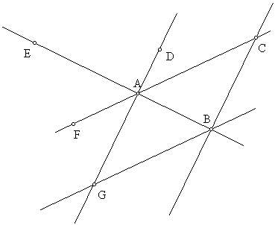  Connaissances de géométrie |  | Réponds par oui ou non :  - Les points A, D et G sont-ils alignés ? …………  - Les points A, B et F sont-ils alignés ? …………  - Les points E, D et C sont-ils alignés ? …………  - Les droites (FC) et (EB) ont-elle un point d’intersection ? ………  - Le point d’intersection des droites (GF) et (DC) appartient-il à  la droite (EB) ? …………
Gestion de données |  | Compte la somme suivante :     = ………………… € |  |  |  |  |  | Tom a 11 billets de 10 €,  et 15 pièces de 1 €,  Quelle somme possède t-il ?
Constructions géométriques |  | - Trace la droite qui passe par les points A et E.  - Trace la droite ( DC ).  - Trace le segment [HG].  - Trace le cercle de centre F et  qui passe par le point G.  - Trouve le point d’intersection de la droite (BC) avec la droite (GE). Mets une croix et appelle-le I

